C SKAM og sosiale media
Trinn 1:
Arbeid individuelt eller i grupper:
- Kva for sosiale media brukar du?
- Finst det situasjonar der du vel å ikkje vere på sosiale media?
- Kva for uskrivne reglar gjeld for bruk av ulike sosiale media?
- Kva legg du i omgrepet nettvett – formuler nokre reglar som du har om din eigen nettbruk.

Trinn 2:
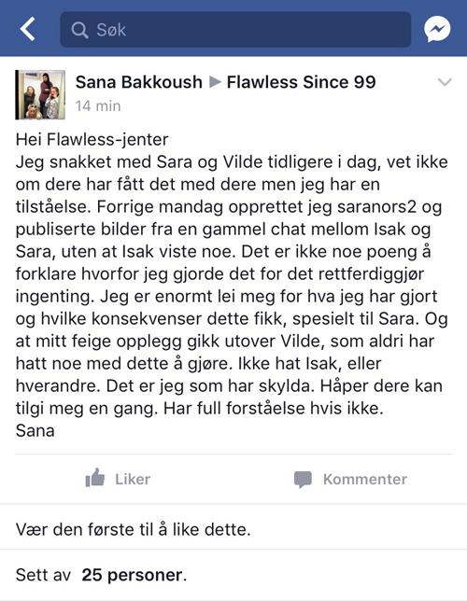

Les innlegget til Sana og diskuter i grupper eitt eller fleire av desse spørsmåla:
- Forklar konteksten til innlegget til Sana og diskuter kva som kan vere årsaken til at ho vel å skrive denne meldinga. Er du einig i at Sana bør unnskulde seg i denne situasjonen? Grunngjev svaret ditt.
- Mykje av dramatikken i Skam er knytt til meldingar eller chatinnlegg. Ta utgangspunkt i ei scene og forklar korleis sosiale media vert brukt for å skape spenning i scena.
- Vis til ei scene frå Skam som aktualiserer nettmobbing. Kva for type nettmobbing er det snakk om? Kva slags råd får sjåarane om korleis dei skal handtere nettmobbing?
- Les chatten til Vilde 8.12.16 (sjå neste side). Kommenter kommunikasjonen mellom Vilde og Isak. Kvifor har Vilde tatt kontakt med Isak? Korleis reagerer Isak på det Vilde skriv om Even? Korleis kan chat vere med på å gi tilleggsinformasjon om personlegdommane til karakterane i serien?
- Kva bør ein tenkje over før ein skriv chat om ein tredjeperson?
- Å vere på sosiale media er både kjekt og utfordrande. Vis korleis Skam-skaparane er opptekne av å gi råd om nettvett.

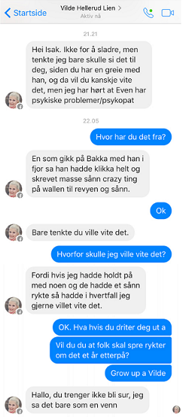

Trinn 3:
Skriveoppgåver:
- Ytringsfridom og vern av einskildindividet er grunnleggande verdiar i demokratiet. Korleis vert desse verdiane diskuterte i Skam? Skriv ein resonnerande tekst, og bruk scener frå serien som eksempel.
- Skriv ein resonnerande tekst der du diskuterer kva som kan vere årsakene til at serieskaparane meiner at chat, FB, instagram er viktige tilleggstilbod for sjåarane av Skam.
- Skriv ein argumenterande tekst eller ein resonnerande tekst der du drøftar om Skam er folkeopplysning, underhaldning eller begge deler.
- Skriv ein kreativ tekst der all dialog føregår på chat mellom to eller fleire karakterar. Teksten skal ha spenningsoppbygning, og klimaks. Ta i bruk typiske verkemiddel på sosiale media som chattespråk, emojis og andre teikn.

